BAB II
MIKROKONTROLER AT89C2051

Struktur Perangkat Keras AT89C2051
AT89C2051 adalah mikrokontroler keluaran Atmel dengan 2K byte Flash PEROM (Programmable and Erasable Read Only Memory). Piranti ini menyediakan solusi serbaguna dan harga yang relatif murah untuk berbagai aplikasi kontrol. Dengan memadukan sebuah CPU 8-bit, AT89C2051 merupakan piranti penyimpanan memori dengan teknologi nonvolatile memory, isi memori tersebut dapat diisi ulang ataupun dihapus berkali-kali.
Memori ini biasa digunakan untuk menyimpan instruksi (perintah) berstandar MCS-51 code sehingga memungkinkan mikrokontroler ini bekerja dalam mode single chip operation (mode operasi keping tunggal) yang tidak memerlukan external memory (memori luar) untuk menyimpan source code tersebut.
AT89C2051 menyediakan beberapa peralatan standar seperti flash 2 Kbytes, 128 bytes RAM, 15 I/O lines, dua buah 16 bit timer/counters, sebuah 5 vektor 2-level perangkat penyela, sebuah full duplex serial port, sebuah analog comparator, osilator, dan clock circuitry. AT89C2051 didesain dengan static logic untuk penggunaan sampai 0 frekuensi dan didukung oleh dua software selectable power saving modes. Idle mode menghentikan sementara CPU dan membiarkan RAM, timer/counters, serial port dan interrupt terus bekerja. Power down mode yang menjaga isi RAM meskipun semua fungsi chip lainnya dalam posisi tidak aktif sampai hardware berikutnya direset.

Deskripsi Hardware
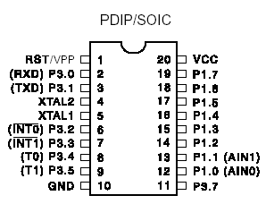
Gambar 2.1 Diagram Pin AT89C2051

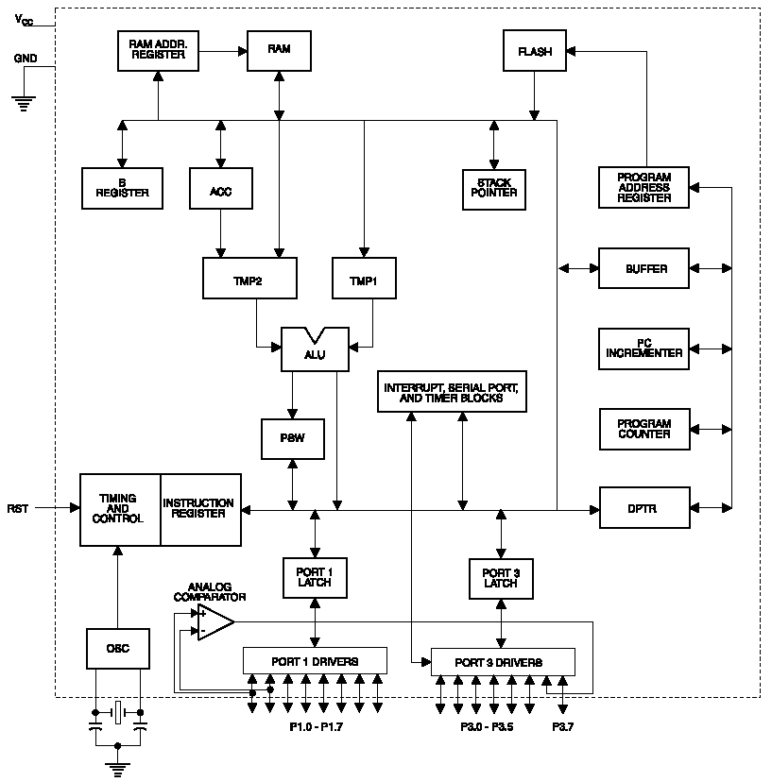
Gambar 2.2 Arsitektur Perangkat Keras AT89C2051
Fungsi-fungsi Kaki:
VCC
Suplai tegangan
GND
Ground
Port 1
Adalah sebuah port 8 bit bidirectional I/O. Port pin P1.2 sampai P1.7 menyediakan internal pullups. P1.0 dan P1.1 memerlukan external pullups. P1.0 dan P1.1 melayani input positif (AIN0) dan negatif (AIN1) berturut-turut, dari on-chip precision analog comparator. Output port1 bisa memasukkan arus sebesar 20mA dan juga bisa menjalankan LED display secara langsung. Jika ‘1’ ditulis ke kaki-kaki Port 1, maka masing-masing kaki akan di-pulled high dengan pullup internal sehingga dapat digunakan sebagai masukan. Sebagai masukan, jika kaki-kaki Port 1 dihubungkan ke ground (di-pulled low), maka masing-masing kaki akan memberikan arus (source) karena di-pulled high secara internal. Port 1 juga menerima alamat bagian rendah (low byte) selama pemrograman dan verifikasi flash.
Port 3
Port 3 pin P3.0 sampai P3.5, P3.7 adalah 7 bidirectional I/O pin dengan internal pullup. P3.6 merupakan hard-wired sebagai input dan output dari on-chip comparator dan tidak dapat diambil sebagai tujuan umum I/O pin. Output port 3 mampu memasukkan 20 mA. Jika ‘1’ dituliskan ke kaki-kaki Port 3, maka masing-masing kaki akan di-pulled high dengan internal pullup sehingga dapat digunakan sebagai masukan. Sebagai masukan, jika kaki-kaki Port 3 dihubungkan ke ground (di-pulled low), maka masing-masing kaki akan memberikan arus (source) karena di-pulled high secara internal. Port 3 juga menyediakan function dan berbagai jenis khusus dari AT89C2051 seperti yang ditunjukkan pada tabel 2.1 dibawah ini:
Tabel 2.1 Letak pin pada Port 3 serta fungsinya
Pin Port | Fungsi
P 3.0 | RXD (port masukan serial)
P 3.1 | TXD (port keluaran serial)
P 3.2 | INT0 (interupsi eksternal 0)
P 3.3 | INT1 (interupsi eksternal 1)
P 3.4 | T0 (masukan interupsi eksternal timer 0)
P 3.5 | T1 (masukan interupsi eksternal timer 1)

Port 3 juga menerima beberapa control sinyal untuk flash programming, dan verifikasi.
RST
Reset dapat dilakukan secara manual maupun otomatis saat power diaktifkan. Reset terjadi dengan adanya logika ‘1’ selama 2 siklus pada kaki RST. Setelah kondisi pin RST kembali low, mikrokontroler akan mulai menjalankan program dari alamat 0000H. Kondisi pada Internal RAM tidak terjadi perubahan selama reset.

XTAL1
Input ke inverting oscillator amplifier dan ke internal clock operating circuit.

XTAL2
Output dari inverting (pembalik) osilator amplifier.

Struktur Memori
Gambar 2.3 Alamat RAM Internal dan Flash PEROM

AT89C2051 mempunyai struktur memori yang terdiri atas :
- RAM internal, memori sebesar 128 byte yang biasanya digunakan untuk menyimpan variabel atau data yang bersifat sementara
- Special Function Registers (Register Fungsi Khusus), memori yang berisi register-register yang mempunyai fungsi-fungsi khusus yang disediakan oleh mikrokontroler tersebut, seperti timer, serial dan lain-lain
- Flash PEROM, memori yang disediakan untuk menyimpan instruksi-instruksi MCS51
AT89C2051 mempunyai struktur memori yang terpisah antara RAM internal dan Flash PEROM. RAM internal dialamati oleh RAM Address Register sedangkan Flash PEROM yang menyimpan perintah-perintah MCS-51 dialamati oleh Program Address Register. Dengan adanya struktur memori yang terpisah tersebut, walaupun RAM internal dan Flash PEROM, mempunyai alamat awal yang sama, yaitu alamat 00, namun secara fisiknya kedua memori tersebut tidak saling berhubungan.

      - RAM Internal
RAM Internal terdiri atas :
- Register Banks
89C2051 mempunyai delapan buah register yang terletak pada alamat 00H hingga 07H pada setiap kali sistem direset. Namun, posisi R0 – R7 dapat dipindah ke Bank 1 (08 – 0FH), Bank 2 (10H – 17H) atau Bank 3 (18H hingga 1FH) dengan mengatur bit RS0 dan RS1.
- Bit Addressable RAM
RAM pada alamat 20H – 2FH dapat diakses secara pengalamatan bit sehingga hanya dengan sebuah instruksi saja setiap bit dalam area ini dapat diset, clear, AND dan OR.
- RAM Keperluan Umum
RAM Keperluan Umum dimulai dari alamat 30H – 7FH dan dapat diakses dengan pengalamatan langsung maupun tak langsung.

      - SFR (Special Function Registers)
Sekumpulan SFR yang terdapat pada Mikrokontroler ditunjukkan pada tabel 2.2. Pada bagian sisi kiri dan kanan dituliskan alamat-alamatnya dalam format heksadesimal.
Jika dilakukan usaha pembacaan pada alamat-alamat yang tidak terpakai tersebut akan menghasilkan data acak dan penulisannya tidak menimbulkan efek sama sekali. Pengguna perangkat lunak sebaiknya jangan menuliskan ‘1’ pada lokasi-lokasi tak bertuan tersebut, karena dapat digunakan mikrokontroler generasi selanjutnya. Dengan demikian, nilai-nilai reset atau non-aktif dari bit-bit baru ini akan selalu ‘0’ dan nilai aktifnya adalah ‘1’. Berikut akan dijelaskan secara singkat SFR beserta fungsinya:
Tabel 2.2 Peta Register Fungsi Khusus (SFR)
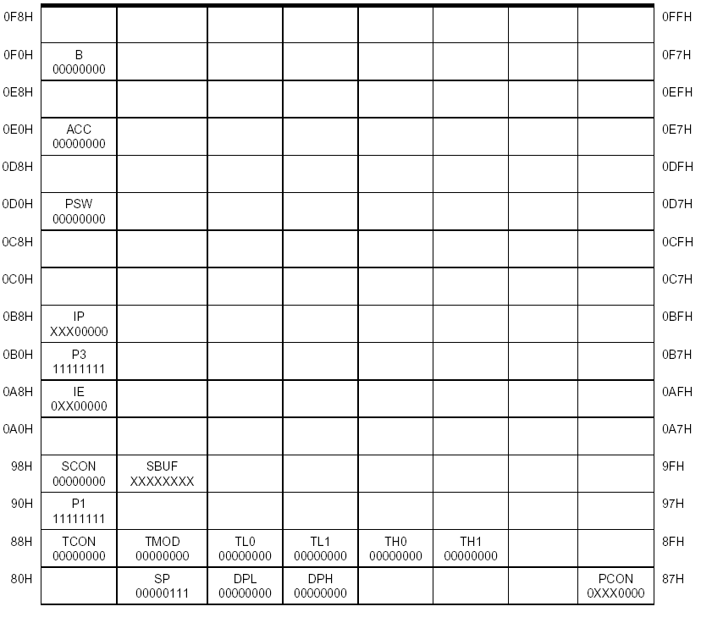
- Accumulator
Register ini terletak pada alamat E0H. Hampir semua operasi aritmatik dan operasi logika selalu menggunakan register ini. Untuk proses pengambilan dan pengiriman data ke memori eksternal juga diperlukan register ini.
- Port
89C2051 mempunyai 2 buah port, yaitu Port 1, Port 3 yang terletak pada alamat 90H dan B0H.
- Program Status Word
Program Status Word (PSW) terletak pada alamat D0H yang terdiri atas beberapa bit sebagai berikut:
Tabel 2.3 Program Status Word
 | PSW 7 | PSW 6 | PSW 5 | PSW 4 | PSW 3 | PSW 2 | PSW 1 | PSW 0
D0 H | CY | AC | F0 | RS1 | RS0 | 0V | - | P

- Flag Carry
Flag Carry terletak pada alamat D7H mempunyai fungsi sebagai pendeteksi terjadinya kelebihan pada operasi penjumlahan atau terjadi pinjam (borrow) pada operasi pengurangan.
- Flag Auxiliary Carry
Flag Auxiliary Carry akan selalu set pada saat proses penjumlahan terjadi carry dari bit ketiga hingga bit keempat.
- Flag 0
Flag 0 digunakan untuk tujuan umum bergantung pada kebutuhan pemakai.
- Bit Pemlih Register Bank
Register Bank Select Bits (RS0 dan Rs1) atau Bit Pemilih Register Bank digunakan untuk menentukan lokasi dari Register Bank (R0 – R7) pada memori. RS0 dan RS1 selalu bernilai nol setiap kali sistem di reset sehingga lokasi dari R0 – R7 akan berada di alamat 00H – 07H.
- Flag Overflow
Flag Overflow akan diset jika pada operasi aritmatika menghasilkan bilangan yang lebih besar dari pada 128 atau lebih kecil dari -128.
- Bit Paritas
Bit paritas akan diset jika jumlah bit 1 dalam akumulator adalah ganjil dan akan clear jika jumlah bit 1 dalam akumulator adalah genap.
- Register B
Register B digunakan bersama akumulator untuk proses aritmatik selain dapat juga difungsikan sebagai register biasa. Register ini juga bersifat bit addressable.
- Stack Pointer
Stack Pointer merupakan sebuah register 8 bit yang terletak di alamat 81 H. Isi dari Stack Pointer ini merupakan alamat dari data yang disimpan di stack. Stack Pointer dapat diedit atau dibiarkan saja mengikuti standar sesudah terjadi reset.
- Data Pointer
Data Pointer atau DPTR merupakan register 16 bit dan terletak pada alamat 82H untuk DPL dan 83H untuk DPH. DPTR biasa digunakan untuk mengakses source code ataupun data yang terletak di memori eksternal.
- Register Timer
AT89C2051 mempunyai dua buah 16 bit Timer/Counter, yaitu Timer 0 dan Timer 1. Timer 0 terletak di alamat 8AH untuk TL0 dan 8CH untuk TH0 dan Timer 1 terletak di alamat 8BH untuk TL1 dan 8DH untuk TH1.
- Register Port Serial
AT89C2051 mempunyai sebuah on-chip serial port yang dapat digunakan untuk berkomunikasi dengan peralatan lain yang menggunakan serial port juga seperti modem, shift register dan lain-lain.
Buffer untuk proses pengiriman maupun pengambilan data terletak pada register SBUF, yaitu ada alamat 99H. Sedangkan untuk mengatur mode serial dapat dilakukan dengan mengubah ini dari SCON yang terletak pada alamat 98H.
- Register Interupsi
89C2051 mempunyai lima buah interupsi dengan dua level prioritas interupsi. Interupsi akan selalu nonaktif setiap kali sistem di reset. Register-register yang berhubungan dengan interrupt adalah Interrupt Enable Register (IE) atau Register Pengaktif Interupsi pada alamat A8H untuk mengatur keaktifan tiap-tiap interrupt dan Interrupt Priority Register (IP) atau Register Prioritas Interupsi pada alamat B8H.
- Register control Power
Register ini terdiri atas SMOD yang digunakan untuk melipat dua baud rate dari port serial, dua buah bit untuk flag fungsi umum pada bit ketiga dan bit kedua, Power Down (PD) bit dan Idle(IDL) bit.
Pada Mode Power Down oscillator dan semua fungsi berhenti, RAM tetap pada kondisi terakhir. Mode Power Down berakhir pada saat terjadi reset.

      - Flash PEROM
AT89C51 mempunyai 2 Kb Flash PEROM (Programmable and Erasable Read Only Memory), yaitu ROM yang dapat ditulis ulang atau dihapus menggunakan sebuah perangkat programmer. Flash PEROM dalam AT89C2051 menggunakan Atmel’s High-Density Non Volatile Technology yang mepunyai kemampuan untuk ditulis ulang hingga 1000 kali dan berisikan perintah standar MCS51.
Pada kondisi tertentu dapat juga terjadi dibutuhkan untuk memanggil program yang terletak pada memori internal walaupun saat pertama kali direset, mikrokontroler memanggil program yang ada di eksternal memori ataupun sebaliknya. Hal ini dapat dilakukan dengan menggunakan instruksi LCALL [address] atau LJMP [address].
Untuk keamanan program yang ada dalam Flash PEROM, 89C2051 mempunyai fasilitas Lock Bit Protection yang terdiri atas:
  - Lock Bit 1, programming isi Flash PEROM tidak dapat dilakukan.
  - Lock Bit 2, sama dengan Lock Bit 1, tetapi isi dari Flash PEROM tidak dapat diverivy oleh 89C2051 Programmer.

  - Operasi Timer
AT89C2051 mempunyai dua buah timer, yaitu Timer 0 dan Timer 1 yang keduanya dapat berfungsi sebagai counter ataupun sebagai timer. Secara fisik sebetulnya timer juga merupakan T Flip-flop yang dapat diaktifkan dan dinonaktifkan setiap saat. Perbedaan terletak pada sumber clock dan aplikasinya. Jika timer mempunyai sumber clock dengan frekuensi tertentu yang sudah pasti sedangkan counter mendapat sumber clock dari pulsa yang hendak dihitung jumlahnya. Aplikasi dari counter atau penghitung biasa digunakan untuk aplikasi menghitung lamanya suatu kejadian yang terjadi.
Kedua timer pada AT89C2051 masing-masing mempunyai 16 bit counter yang mampu diatur keaktifan maupun mode operasinya, direset dan diset dengan harga tertentu.

    - TMOD (Timer Mode Register)
Timer ini tidak dapat diakses secara bit (not bit addressable), dan beralamat di 89H.
Tabel 2.4 Register TMOD
bit 7 | bit 6 | bit 5 | bit 4 | bit 3 | bit 2 | bit 1 | bit 0
GATE | C/-T | M1 | M0 | GATE | C/-T | M1 | M0

- Gate: Timer akan berjalan jika bit ini diset dan INT0 (untuk Timer 0) atau INT1 (untuk Timer 1) berkondisi High.
- C/T: jika bernilai 1 maka timer akan bertindak sebagai counter dan jika bernilai 0 maka timer akan bertindak sebagai timer.
- M1 dan M0: untuk memilih mode timer.

THx dan TLx
THx dan TLx (x adalah nomor timer) merupakan register yang menunjukkan nilai dari timer dengan masing-masing timer memiliki dua buah regiser, yaitu:
- THx untuk high byte
- TLx untuk low byte

    - TCON (Timer Control Register)
Pada register ini, hanya empat bit saja yang mempunyai fungsi berhubungan dengan timer, yaitu TCON.4, TCON.5, TCON.6 dan TCON.7.
Penjelasan dari gambar di atas ialah:
- TCON.7 atau TF1: Timer 1 Overflow Flag yang akan di-set jika terjadi timer overflow. Bit ini dapat di-clear oleh perangkat lunak atau perangkat keras saat program menuju ke alamat yang ditunjuk oleh interrupt vector.
- TCON.6 atau TR1: jika bernilai 1 maka timer 1 akan aktif, sedangkan jika bernilai 0 maka timer 1 akan non aktifkan.
- TCON.5 atau TF0: sama dengan TF1.
- TCON.4 atau TR0: sama dengan TR1.

Mode Timer
Mode Timer terdiri dari:
- Mode 0 Timer 13 bit
- Mode 1 Timer 16 bit
- Mode 2 Timer 8 bit auto-reload
- Mode 3 Split Timer
Dalam bekerja, timer memerlukan sumber detak, karena itu hubungkan pin T0 (P3.4) sebagai input detak. Jika memilih untuk menggunakan sumber detak internal, input detak berasal dari osilator yang telah dibagi 12. untuk pengaturan timer dengan perangkat lunak, bit penentu keaktifan ialah RtX, sedangkan Bit Gate harus berlogika 0. untuk pengaturan timer dengan perangkat keras, penentu keaktifan ialah INTx serta Bit Gate, dan TRx harus berlogika 1.
Timer sering digunakan untuk baud rate port serial. Dengan mengubah bit SMOD yang terletak pada register PCON menjadi set (kondisi awal saat sistem di-reset adalah clear) maka baud rate pada mode 1, 2 dan 3 akan berubah menjadi dua kali lipat kondisi awalnya.
Pada mode 1 dan 3, baud rate dapat diatur dengan timer 1, namun biasanya digunakan timer mode 2 (8bit auto-reload) yang hanya menggunakan register TH1. pengiriman bit data terjadi tiap kali timer 1 overflow sebanyak 32 kali, sehingga dapat disimpulkan bahwa:
Lama Pengiriman Setiap Bit Data=Timer 1 Overflow x 32
Baud rate (jumlah bit data yang terkirim tiap detik) adalah sebesar
1
Timer 1 Overflow x 32
Apabila diinginkan baud rate sebesar 9.600 bps maka Timer 1 harus diatur agar overflow setiap 96001x 32 detik.
Timer 1 overflow setiap kali TH1 mencapai nilai limpahan (overflow) dengan frekuensi sebesar fosc/12 atau dalam periode 12/fosc. Dari informasi ini akan ditemukan formula berikut:
12x(256 -TH1) = 1
fosc 9600x32
fosc
9600 =
12x(256-TH1)x32

dengan frekuensi osilator AT89C2051 sebesar 11.0592 MHz, TH1 ialah 253 atau 0FDH.
Selain variabel-variabel di atas, masih terdapat sebuah variabel lagi yang menjadi pengatur baud rate serial, yaitu bit SMOD pada Register PCON. Apabila bit ini diset maka faktor pengali 32 pada formula di atas akan berubah menjadi 16. oleh karena itu dapat disimpulkan bahwa formula untuk baud rate serial mode 1 dan mode 3 adalah:
fosc
Baud Rate =
12x(256-TH1)xK

  - Operasi Serial Port
AT89C2051 mempunyai On-chip Serial Port yang dapat digunakan untuk komunikasi data serial secara Full Duplex sehingga Port serial ini masih dapat menerima data pada saat proses pengiriman data terjadi. Untuk menampung data yang diterima atau data yang akan dikirimkan AT89C2051 mempunyai sebuah register, yaitu SBUF yang terletak pada alamat 99H. Register ini berfungsi sebagai buffer sehingga pada saat mikrokontroler ini membaca data yang pertama dan data kedua belum diterima secara penuh, data ini tidak akan hilang.
Register SBUFF terdiri dari dua buah register, yaitu Transmit Buffer Register yang bersifat write only dan Receive Buffer Register yang bersifat read only. Pada proses penerimaan data dari port serial, data yang masuk ke dalam port serial akan ditampung pada Receive Buffer Register terlebih dahulu dan diteruskan ke jalur bus internal saat pembacaan register SBUF. Pada proses pengiriman data ke port serial, data yang ditulis dari bus internal akan ditampung pada Transmit Buffer Register terlebih dahulu sebelum dikirim ke port serial.
Port serial AT89C2051 dapat digunakan untuk komunikasi data secara sinkron maupun asinkron. Komunikasi data secara sinkron merupakan bentuk komunikasi data serial yang memerlukan sinyal detak untuk sinkronisasi sehingga sinyal clock tersebut akan tersulut pada tiap bit pengiriman data, sedangkan komunikasi asinkron tidak memerlukan sinyal clock untuk sinkronisasi. Pengiriman data pada komunikasi serial AT89C2051 dilakukan mulai dari bit yang paling rendah (LSB) hingga bit yang paling tinggi (MSB).
Pada aplikasinya, komunikasi sinkron dari serial port AT89C2051 selalu digunakan untuk mengakses shift register, Parallel In Serial Out (PISO) yang digunakan untuk penerimaan data dari PISO ke port serial AT89C2051, atau Serial In Parallel Out (SIPO) yang digunakan untuk pengiriman data dari AT89C2051 ke SIPO.

  - Interupsi
Interupsi adalah suatu kejadian atau peristiwa yang menyebabkan mikrokontroler berhenti sejenak untuk melayani interupsi tersebut. Program yang dijalankan pada saat melayani interupsi disebut Interrupt Service Routine (Rutin Layanan Interupsi). Jika AT89C2051 mendapat permintaan interupsi maka program counter akan diisi dengan alamat vector interrupt, kemudian AT89C2051 melaksanakan rutin pelayanan interusi mulai dari alamat tersebut. Setelah selasai, AT89C2051 akan kembali ke pelaksanaan program utama yang ditinggalkan. Microcontroler AT89C2051 memiliki lima sumber interupsi yaitu dua interupsi eksternal (INT0 dan INT1), dua buah interupsi timer (Timer 0 dan Timer 1), dan sebuah interupsi port serial.

Prioritas Interupsi
Pada aplikasi yang menggunakan lebih dari satu interupsi, dapat saja terjadi interupsi lain pada saat sebuah rutin interupsi sedang dijalankan. Untuk menentukan apakah sebuah interupsi dapat menginterupsi saat sebuah rutin interupsi lain sedang berjalan bergantung pada prioritas dari interupsi tersebut.

Tabel 2.5 Prioritas Interupsi
Prioritas | Jenis Interupsi
1 | Interupsi Eksternal 0
2 | Interupsi Timer 0
3 | Interupsi Eksternal 1
4 | Interupsi Timer 1
5 | Interupsi Serial

Interupsi yang mempunyai prioritas lebih tinggi, tidak akan dapat diinterupsi oleh interupsi lain yang mempunyai prioritas lebih rendah. Contohnya, Interupsi Eksternal 0, tidak dapat diinterupsi oleh Interupsi Timer 0 jika prioritas interupsi berada pada kondisi standar.

    - Vektor Interupsi
Vektor Interupsi adalah nilai yang disimpan ke Program Counter pada saat terjadi interupsi sehingga program akan menuju ke alamat yang ditunjukkan oleh Program Counter. Pada saat program menuju ke alamat yang ditunjuk oleh Interrupt Vector, Flag yang set karena terjadinya interrupt akan di-clear kecuali RI dan TI.
Kelima interupsi, dan sistem reset dari AT89C2051 mempunyai vektor interupsi masing-masing yang dapat dilihat pada Tabel 2.6 dibawah ini.
Tabel 2.6 Vektor Interupsi
INTERUPSI | FLAG | ALAMAT VEKTOR
Sistem Reset | RST | 0000H
Interupsi Eksternal 0 | IE0 | 0003H
Interupsi Timer 0 | TF0 | 000BH
Interupsi Eksternal 1 | IE1 | 0013H
Interupsi Timer 1 | TF1 | 001BH
Interupsi Serial | RI atau TI | 0023H

  - Pengenalan Perangkat Lunak Pemrograman Mikrokontroler

Program Sumber Assembly
Program sumber assembly merupakan program yang ditulis oleh pembuat program berupa kumpulan baris-baris perintah dan biasanya disimpan dengan ekstension .ASM. program ini ditulis menggunakan perangkat lunak-perangkat lunak teks editor seperti Notepad atau Editor DOS. Bentuk program Assembly yang umum ialah sebagai berikut:
Label Mnemonic operand 1 operand 2 komentar
(isi memori) (opcode)

40007349 MOV A,#30H ;kirim 30H ke Acc A
Isi memori ialah bilangan heksadesimal yang dikenal oleh mikrokontroler dan merupakan representasi Bahasa Assembly yang telah kita buat. Mnemonic atau opcode ialah kode yang akan melakukan aksi terhadap operand. Contohnya, MOV, ADD, INC dan lain-lain. Operand ialah data yang diproses oleh opcode. Sebuah opcode dapat membutuhkan satu, dua atau lebih operand, namun kadang kala tidak memerlukan operand sama sekali. Komentar dapat kita berikan dengan menggunakan tanda titik koma (;). Contoh jumlah operand yang berbeda-beda dalam suatu Assembly.
CJNE R4,#07H,aksi ; dibutuhkan 3 buah operand
MOVX @DPTR, A ; dibutuhkan 2 buah operand
RL A ; 1 buah operand
NOP ; tidak memerlukan operand

      - Program Assembler
Program assembler merupakan perangkat lunak yang dibutuhkan untuk melakukan proses assembly yang mengubah program sumber assembly menjadi program objek maupun assembly listing. Perangkat lunak yang bersifat freeware seperti ASM51.exe.

      - Program Objek
Program Objek adalah hasil utama dari sebuah proses assembly berupa kode-kode yang hanya dikendali oleh mikrokontroler. Program Objek dapat berupa kode heksa (*.HEX) ataupun biner (*.BIN). Program ini merupakan objek yang harus diisikan ke memori dari sistem mikrokontroler setelah proses assembly dilakukan.

      - Assembly Listing
Assembly Listing merupakan hasil dari proses assembly dalam rupa campuran dari program objek, program sumber assembly dan alamat-alamatnya. Assembly Listing tersimpan dalam file dengan ekstensi LST.

    - Program Downloader
Program Downloader merupakan perangkat lunak yang dibutuhkan untuk mendownload program objek ke dalam target memori. Program ini biasanya digunakan pada sistem mikrokontroler berupa Development System. Program Downloader pada sistem akan melakukan proses download ke dalam memori eksternal berupa RAM ataupun EEPROM.

